RASSEGNA STAMPA:
21 luglio 2026 – VERANOS DE LA VILLA | “Taranta Gitana”

19 luglio | El País  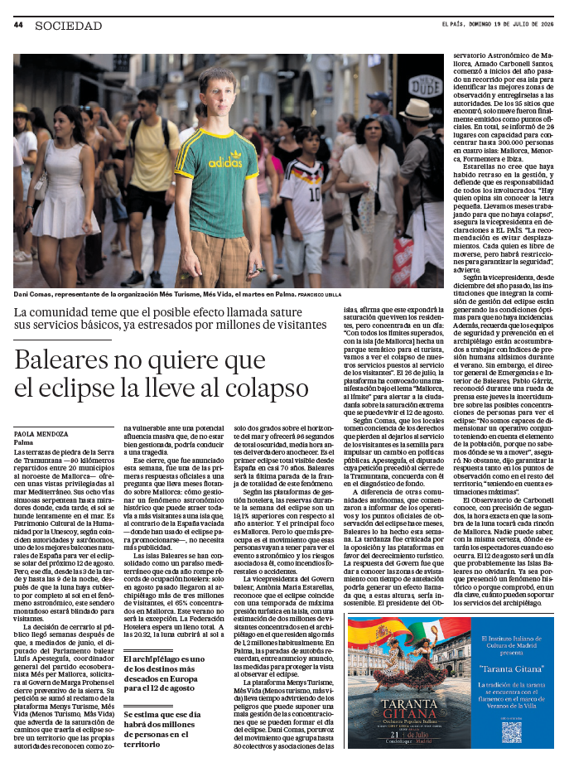
22 luglio | https://iicmadrid.esteri.it/it/news/dall_istituto/2026/07/listituto-italiano-di-cultura-di-madrid-presenta-taranta-gitana-la-tradizione-della-taranta-incontra-il-flamenco-nellambito-di-veranos-de-la-villa/
22 luglio | https://www.esteri.it/en/sala_stampa/archivionotizie/diplomazia-culturale/2026/07/madrid-successo-per-taranta-gitana-ai-veranos-de-la-villa/
16 luglio | https://www.aise.it/iic/la-taranta-incontra-il-flamenco-alliic-di-madrid-arriva-taranta-gitana/235111/1
16 luglio | https://www.ilmattino.it/es/taranta_gitana_un_encuentro_mediterraneo_en  _veranos_de_la_villa-9655280.html?refresh_ce
16 luglio | https://www.ansa.it/sito/notizie/mondo/news_dagli_istituti_di_cultura/2026/07/16/la-taranta-italiana-e-il-flamenco-si-fondono-a-madrid-nella-taranta-gitana_  16c58697-49dc-44d5-b7d6-d05328cf9198.html
17 luglio | https://www.ansa.it/sito/notizie/cultura/musica/2026/07/17/orchestra-popolare-italiana-di-musica-per-roma-a-madrid-con-taranta-gitana_f3d5931b-caec-4c02-a6d3-df2f69f5bf7a.html
16 luglio | https://madridpress.com/art/349844/el-instituto-italiano-de-cultura-lleva-a-veranos-de-la-villa-taranta-gitana
10 luglio | https://madridpress.com/art/349735/el-festival-veranos-de-la-villa-dedica-un-ciclo-al-flamenco
17 luglio | https://www.diplomacynews.com/2026/07/17/taranta-gitana-la-rica-tradicion-de-la-tarantella-y-la-rumba-gitana-flamenca/
16 luglio | https://comunicazioneinform.it/spagna-la-taranta-incontra-il-flamenco-listituto-italiano-di-cultura-di-madrid-presenta-taranta-gitana-al-festival-veranos-de-la-villa/
18 luglio | https://www.patrimonioitalianotv.com/spagna-liic-di-madrid-presenta-taranta-gitana-la-tradizione-della-taranta-incontra-il-flamenco-nellambito-di-veranos-de-la-villa/2/
22 luglio | https://comunicazioneinform.it/successo-a-madrid-per-taranta-gitana-la-tarantella-italiana-incontra-il-flamenco-nel-segno-del-dialogo-culturale-in-veranos-de-la-villa/
21 luglio | https://www.auditorium.com/it/21-luglio-lorchestra-popolare-italiana-della-fondazione-musica-per-roma-porta-taranta-gitana-a-madrid/
10 luglio | https://www.eldiariodemadrid.es/articulo/cultura/veranos-villa-reune-julio-farruquito-paula-comitre-kiki-morente-jesus-carmona-apuesta-flamenco/20260710094702136894.html
10 luglio | https://www.eldiariodemadrid.es/articulo/cultura/farruquito-conquista-veranos-villa-noche-flamenco-puro-conde-duque/20260713123045137156.html
14 luglio | https://www.newmediaeuropeanpress.eu/2026/07/14/madrid-accoglie-taranta-gitana-incontro-mediterraneo-tra-tarantella-e-rumba/
12 luglio | https://www.madridiario.es/flamenco-veranos-de-la-villa-farruquito-kiki-  morente-jesus-carmona?srsltid=AfmBOoq1PBQbuCS9Qu_GpopoB3YR2Gfdfyvr  2TTKjzFvsKqKlqaPOcTl
10 luglio | https://teatromadrid.com/teatro/teatro-contemporanea-condeduque
6 luglio | https://www.esmadrid.com/agenda/veranos-de-la-villa
1 luglio | https://www.esmadrid.com/veranos-villa-conciertos
1 luglio | https://www.esmadrid.com/sites/default/files/esmadridmagazine  _julio_y_agosto_2026.pdf
1 luglio | https://www.esmadrid.com/veranos-villa-teatro-y-danza
10 luglio | https://www.madrid.es/portales/munimadrid/es/Inicio/Actualidad/Noticias/  El-mes-de-julio-baila-a-ritmo-de-flamenco-con-Veranos-de-la-  Villa/?vgnextfmt=default&vgnextoid=4890c7c42da4f910VgnVCM200  000f921e388RCRD&vgnextchannel=a12149fa40ec9410VgnVCM  100000171f5a0aRCRD
16 luglio | https://www.madrid.es/portales/munimadrid/es/Inicio/El-Ayuntamiento/  Notas-de-prensa/Lila-Downs-London-City-Ballet-y-Jesus-Carmona-marcan  -el-ritmo-de-la-tercera-semana-de-Veranos-de-la-villa/?vgnextfmt=default&vgnextoid=5402327111ª6f910VgnVCM200000  f921e388RCRD&vgnextchannel=6091317d3d2a7010VgnVCM100000d  c0ca8c0RCRD
16 luglio | https://fotos.europapress.es/fotonoticia/f7667534
10 luglio | https://www.europapress.es/madrid/noticia-veranos-villa-reune-flamenco-farruquito-paula-comitre-kiki-morente-jose-tomate-jesus-carmona-20260710110947.html
16 luglio | https://www.9colonne.it/621987/musica-e-danza-iic-madrid-a-festival-veranos-de-la-villa-con-spettacolo-taranta-gitana
10 luglio | https://www.9colonne.it/public//616799/taranta-gitana-lo-spettacolo-dell-orchestra-popolare-italiana-si-apre-ai-ballerini-di-madrid
23 luglio | https://okdiario.com/okplanes/veranos-villa-2026-convierte-madrid-gran-escenario-18970731
10 luglio | https://www.soydemadrid.com/noticia-madrid/farruquito-jesus-carmona-y-kiki-morente-actuaran-en-los-veranos-de-la-villa-152289.aspx
16 luglio | https://www.madrid24horas.com/articulo/que-hacer/lila-downs-london-city-ballet-jesus-carmona-protagonizan-nueva-semana-veranos-villa/20260717084946106329.html
10 luglio | https://espaciodiario.com/el-flamenco-se-convierte-en-el-gran-protagonista-de-veranos-de-la-villa-en-julio/
10 luglio | https://www.madridactual.es/que-hacer/festivales/veranos-villa-reune-flamenco-farruquito-paula-comitre-kiki-20260710-8110765.html
10 luglio | https://www.soydemadrid.com/estilo-vida-reportaje/farruquito-jesus-carmona-y-kiki-morente-actuaran-en-los-veranos-de-la-villa-152289.aspx
8 giugno | https://www.miradormadrid.com/veranos-de-la-villa/
16 luglio | https://www.madridactual.es/que-hacer/danza/instituto-italiano-cultura-veranos-villa-taranta-gitana-20260716-8111577.html
24 giugn | https://www.timeout.es/madrid/es/musica/taranta-gitana-orchestra-popolare  -italiana
2 giugno | https://diario.madrid.es/blog/2026/06/02/programacion-veranos-de-la-villa-2026/
25 giugn | https://dondego.es/madrid/event/espectculo-veranos-de-la-villa/
12 luglio | https://conciertos.club/madrid/conciertos/120520-taranta-gitana
21 luglio | https://querevientenlosartistas.com/2026/07/21/kiki-morente-y-jose-del-tomate-en-veranos-de-la-villa-conde-duque/
10 luglio | https://gacetinmadrid.com/2026/07/10/mes-julio-baila-ritmo-flamenco-veranos-villa/
6 luglio | https://www.parkingmoncloa.es/blog/veranos-de-la-villa-2026/
17 luglio | https://www.cronicamadrid.com/noticia/1307076/capital/veranos-de-la-villa-presenta-a-lila-downs-y-london-city-ballet.html
12 luglio | https://www.actualidad21.net/el-mes-de-julio-baila-a-ritmo-de-flamenco-con-veranos-de-la-villa/
16 luglio | https://www.qplann.com/evento/taranta-gitana-orchestra-popolare-italiana-veranos-de-la-villa-2
4 giugno | https://www.inoutviajes.com/noticia/31838/otras-noticias/madrid-no-tiene-playa-pero-tiene-veranos-de-la-villa.html
17 luglio | https://it.blastingnews.com/cultura-spettacoli/2026/07/lorchestra-popolare-italiana-porta-taranta-gitana-a-madrid-004073225.html
8 giugno | https://carabanchel.net/veranos-de-la-villa-2026-teatro-danza-conciertos-y-cine-al-aire-libre-en-madrid/
4 luglio | https://www.cronicadelhenares.com/2026/07/veranos-de-la-villa-2026-7-de-julio-al.html
10 luglio | https://ciudadlineal.net/noticia/24337
12 luglio | https://www.epe.es/es/madrid/20260712/veranos-villa-reune-flamenco-farruquito-132373023
23 luglio | https://www.eter.com/actualidad/index.php
10 luglio | https://www.planomato.com/es/madrid/p/taranta-gitana-madrid
10 luglio | https://www.diariosigloxxi.com/texto-s/mostrar/665552/veranos-villa-baila-ritmo-flamenco-farruquito-morente-comitre
22 luglio | https://www.itagnol.com/2026/07/grande-successo-a-madrid-per-taranta-gitana-la-tarantella-italiana-incontra-il-flamenco-spagnolo-nel-segno-del-dialogo-culturale/
16 luglio | https://www.msn.com/es-es/entretenimiento/musica/veranos-de-la-villa-re%C3%BAne-el-flamenco-de-farruquito-paula-comitre-kiki-morente-jos%C3%A9-del-tomate-y-jes%C3%BAs-carmona/ar-AA27CSgN
20 luglio | https://expoflamenco.it/revista/el-instituto-italiano-de-cultura-de-madrid-presenta-taranta-gitana-en-los-veranos-de-la-villa/
16 luglio | https://expoflamenco.world/
14 luglio | https://www.progetto-radici.it/2026/07/14/madrid-accoglie-taranta-gitana-incontro-mediterraneo-tra-tarantella-e-rumba/
22 luglio | https://www.stranotizie.it/taranta-gitana-successo-al-festival-veranos-de-la-villa/
17 luglio | https://it.blastingnews.com/cultura-spettacoli/2026/07/lorchestra-popolare-italiana-porta-taranta-gitana-a-madrid-004073225.html
22 luglio | https://ebs.publicnow.com/view/A292824451727ED96227283B012EDD04FFCC6479
17 luglio | https://italia-informa.com/orchestra-popolare-italiana-taranta-gitana.aspx
14 luglio | https://www.instagram.com/reels/DMUk_exBvx9/
14 luglio | https://www.facebook.com/madridcultura/posts/%EF%B8%8F-veranos-de-la-villa-2026-acoge-taranta-gitana-un-encuentro-entre-la-tarantela-/1683779067086527/
18 luglio | https://x.com/voceditalia/status/2078442771539476500
20 luglio | https://www.facebook.com/ExpoFlamenco/posts/el-instituto-italiano-de-cultura-de-madrid-presenta-taranta-gitana-en-los-verano/2130822494488490/
20 luglio | https://x.com/expo_flamenco/status/2079287389655097749/photo/1
10 luglio | https://www.instagram.com/p/Dank8FkCi4p/
16 luglio | https://x.com/QueHacerMadrid/status/2077699098208321840

